Rittal Österreich feiert Jubiläum mit innovativer Energieverteil- und Schaltanlage
Neuheit Ri4Power Kombifeld – platzsparend und geprüft
Wien, 2024-07-18
Der Übergang von fossilen zu erneuerbaren Energien bringt auch im Energietransport tiefgreifende Veränderungen mit sich. Im Jahr seines 50-jährigen Bestehens stellt Rittal Österreich das neue Ri4Power Kombifeld vor, eine hochmoderne und im eigenen Haus entwickelte Energieverteil- und Schaltanlage. Mit dem Ri4Power Kombifeld bietet Rittal ein platzsparendes und geprüftes System, das den Anforderungen des dringend erforderlichen Stromnetzausbaus optimal gerecht wird.
Das Ri4Power Kombifeld basiert auf dem bewährten VX25 Ri4Power Schalt- und Energieverteilanlagensystem und ist mit einer Hauptsammelschiene von
4 x 50 x 10 mm ausgestattet, der Schienenabstand beträgt 185 mm. Die Besonderheit der Anwendung ist die Kombination eines Leistungsschalters mit mehreren NH-Sicherungslasttrennschaltern in einem Schrank. Die erforderlichen Prüfungen gemäß ÖVE-IEC-61439 Teil 1 und Teil 2 wurden erfolgreich im unabhängigen Prüflabor des AIT (Austrian Institute of Technology) durchgeführt.

Effizientes Design und sichere Installation
Das Kombifeld wird von oben über das mittig platzierte ACB-Feld eingespeist, was eine sichere und platzsparende Lösung für die Trafozuleitung bietet. Im unteren Bereich des Schranks befinden sich die NH-Sicherungslasttrennschalterleisten, die ausreichend Raum für den Kabelanschluss gewährleisten. Die kurzen Kabelanschlusswege sind durch spezielle Abdeckungen zusätzlich vor Berührung geschützt.

Optimierte Wärmeverteilung und hohe Leistungsfähigkeit
Die Hauptsammelschiene ist so angeordnet, dass sie eine effiziente Verteilung der Verlustwärme des Leistungsschalters und der Lastschalt-Trennleisten ermöglicht. Die N-Leiter-Sammelschiene ist im unteren Rückbereich des Feldes positioniert und wird durch direkte Verschraubung mit dem Rahmenprofil befestigt. Diese Anordnung gewährleistet eine einheitliche Struktur der Schienen in den angrenzenden Abgangsfeldern. Das Kombifeld ist für einen Bemessungsstrom von 2370 A geprüft und verfügt über eine passive Lüftung. Die Kurzschlussfestigkeit liegt bei 50 kA/1s bzw. 110 kA.

PE- und N-Leiter Schienenanordnung
Die PE-Schiene wird direkt mit dem Rahmenprofil verschraubt, was in allen Feldern eine einheitliche Anordnung sicherstellt. Der N-Leiter wird vom oberen Einspeisepunkt des Feldes zur N-Leiterschiene im unteren Verteilbereich geführt.

Österreichische Entwicklung
Rittal Österreich ist besonders stolz auf das Ri4Power Kombifeld, das vom Team der österreichischen Business Unit Energy & Power Solutions unter der Leitung von Christoph Unger entwickelt wurde. Christoph Unger betont: "Diese Anwendung ist ein bedeutender Schritt für uns und unsere Kunden. Sie zeigt unsere Fähigkeit, innovative und effiziente Lösungen für die Herausforderungen der modernen Energiewirtschaft zu schaffen."

Mit dem Ri4Power Kombifeld setzt Rittal Österreich neue Maßstäbe in der Energieverteilung und unterstreicht seine Innovationskraft und sein Engagement für eine erfolgreiche Energiewende.

Weitere Informationen zum Ri4Power Kombifeld gibt es unter www.rittal.at/kombifeld.

(3.040 Zeichen)

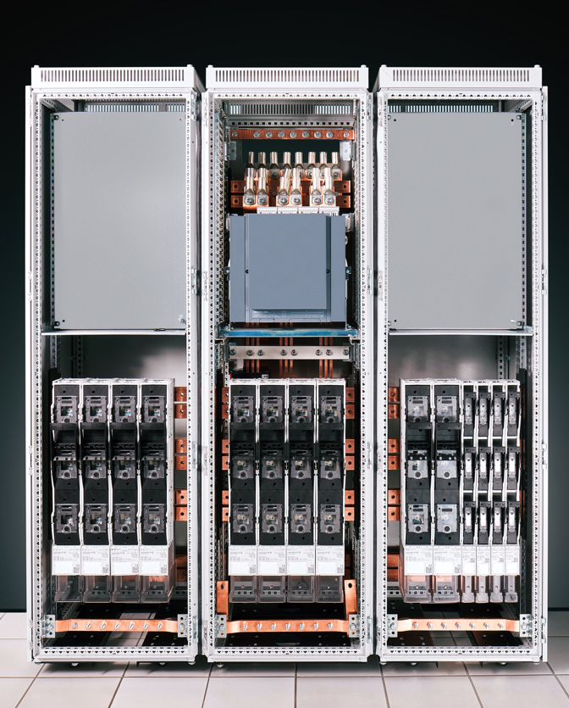 |  | 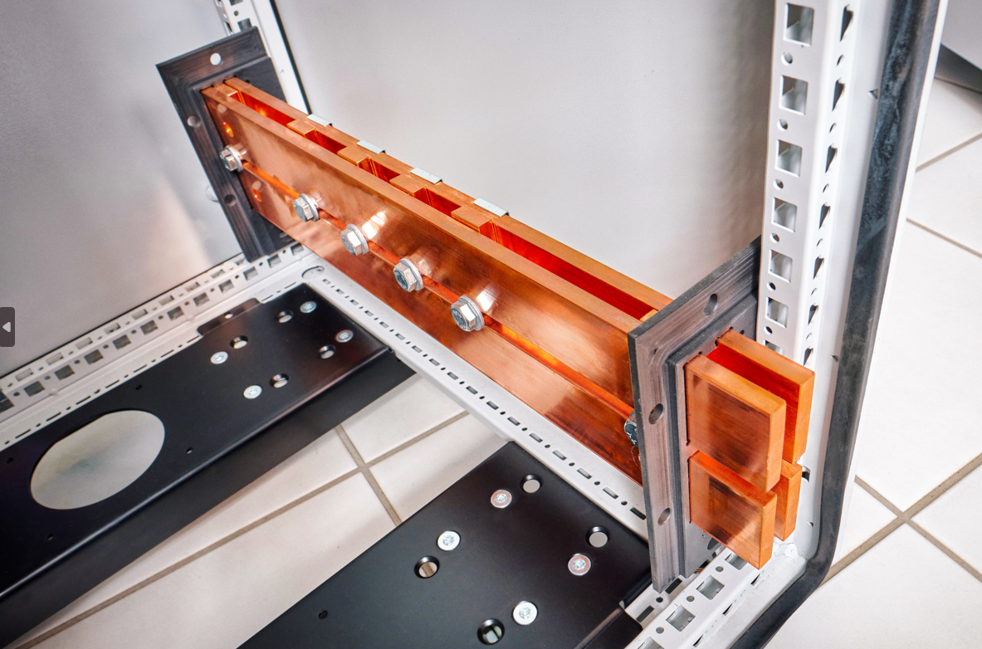
Bild 1  Das Ri4Power Kombifeld kombiniert Leistungsschalter mit mehreren NH-Sicherungslasttrennschaltern in nur einem Schrank. |  | Bild 2  Die 4 x 50 x 10 mm ausgeführte N-Leiter Sammelschiene befindet sich im unteren Rückbereich des Feldes.
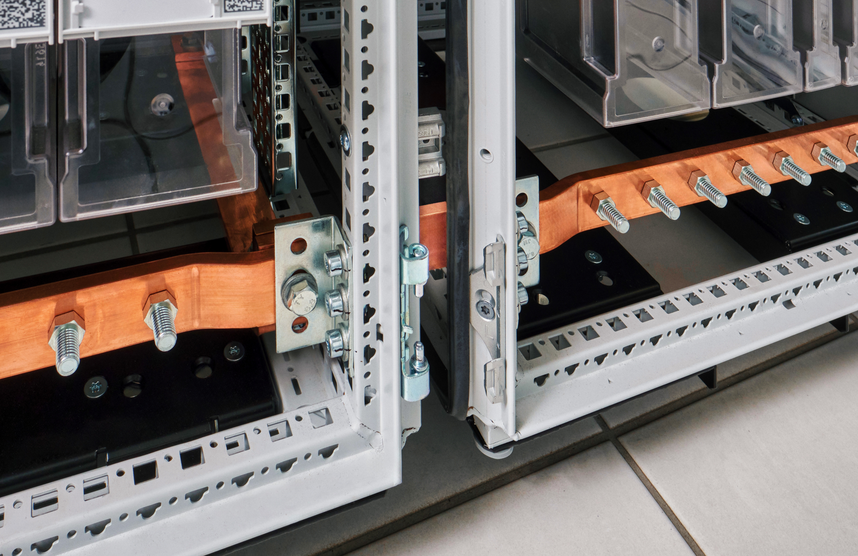 |  | 
Bild 3  Die PE-Schiene wird durch Verschrauben mit dem Rahmenprofil verbunden. |  | Bild 4  "Diese Anwendung zeigt unsere Fähigkeit, innovative und effiziente Lösungen für die Herausforderungen der modernen Energiewirtschaft zu schaffen", erklärt Christoph Unger, Leiter der Business Unit Energy & Power Solutions, der das Ri4Power Kombifeld mit seinem Team entwickelt hat.

Abdruck honorarfrei. Bitte geben Sie als Quelle Rittal GmbH an.

Rittal

Rittal ist ein weltweit führender Anbieter für Schaltschranksysteme, Automatisierung und Infrastruktur mit den Bereichen Industrie, IT, Energy & Power, Cooling und Service. Produkte und Lösungen von Rittal sind in über 90 Prozent der Branchen weltweit im Einsatz – standardisiert, kundenindividuell, in bester Qualität. Unser Ansatz: Mit der Kombination aus Hardware- und Softwarekompetenzen optimieren und digitalisieren Rittal, Rittal Software Systems (Eplan, Cideon und German Edge Cloud) und Rittal Automation Systems (RAS, Ehrt, Alfra) die Prozesse entlang der gesamten Wertschöpfungskette des Kunden, inklusive IT-Infrastruktur – vom Steuerungs- und Schaltanlagenbau über den Maschinenbau bis hin zu Fabrikbetreibern oder der Energiebranche.
Unser Lieferversprechen: Rittal Serienprodukte werden in Deutschland innerhalb von 24, in Europa innerhalb von 48 Stunden geliefert.
Der Kunde im Fokus
Die Steigerung von Effizienz und Produktivität über Automatisierung und Digitalisierung ist eine der größten Herausforderungen unserer Kunden. Dafür braucht es tiefgehendes Domänenwissen, die Kombination von Hardware und Software und übergreifende Zusammenarbeit. Wir sind überzeugt: Datenräume zu schaffen und zu verbinden ist entscheidend für das Gelingen der industriellen Transformation. Das ist unsere Kompetenz. Eplan und Rittal treiben den Aufbau des Digitalen Zwillings von Maschinen und Anlagen voran und machen die Daten im Betrieb nutzbar. Cideon steigert die Datendurchgängigkeit rund um den digitalen Produktzwilling mit Expertise in CAD/CAM, PDM/PLM und Produktkonfiguration. Das ONCITE Digital Production System (DPS) der German Edge Cloud macht die Daten der Fertigungsprozesse transparent und damit optimierbar – bis hin zum Energiemanagement über den Digitalen Fertigungszwilling.
Nachhaltigkeit
Umwelt- und Klimaschutz, soziales Engagement und ethische Unternehmensführung sind für Rittal selbstverständlich. Wir nehmen unsere Verantwortung für eine nachhaltige Zukunft ernst. Unser Ansatz zur Ressourcenschonung umfasst die Optimierung der eigenen Produktionsprozesse, einen möglichst niedrigen Product Carbon Footprint unserer Produkte sowie Lösungen, die unsere Kunden in der Erreichung ihrer Klimaziele unterstützen.
Familienunternehmen und Global Player
Rittal wurde im Jahr 1961 gegründet und ist das größte Unternehmen der inhabergeführten Friedhelm Loh Group. Die Unternehmensgruppe ist mit 12 Produktionsstätten und mehr als 95 Tochtergesellschaften international erfolgreich. Das Familienunternehmen beschäftigt 12.100 Mitarbeiter und erzielte im Jahr 2023 einen Umsatz von 3 Milliarden Euro. 2023 wurde die Friedhelm Loh Group als „Best Place to Learn“ und „Arbeitgeber der Zukunft“ ausgezeichnet. Rittal erhielt 2024 zum dritten Mal in Folge das Top 100-Siegel als eines der innovativsten mittelständischen Unternehmen in Deutschland.

Im April 1974 wird die Tochtergesellschaft Rittal Österreich gegründet und umfasst heute vier Niederlassungen: Wien und Linz als Vertriebs- und Logistik-Center bzw. Graz und Lustenau als reine Vertriebs-Center. Derzeit werden rund 105 Mitarbeiter an diesen Standorten beschäftigt, die Zentrale ist in Wien.
Weitere Informationen finden Sie unter www.rittal.at und www.friedhelm-loh-group.de.

Unternehmenskommunikation
Mag. Rita Rottensteiner Rittal GmbH
Kampagnenmanagement und PR für Industrie Laxenburger Str. 246a
Tel.: 0599 40-4401 1230 Wien
rottensteiner.r@rittal.at www.rittal.at

